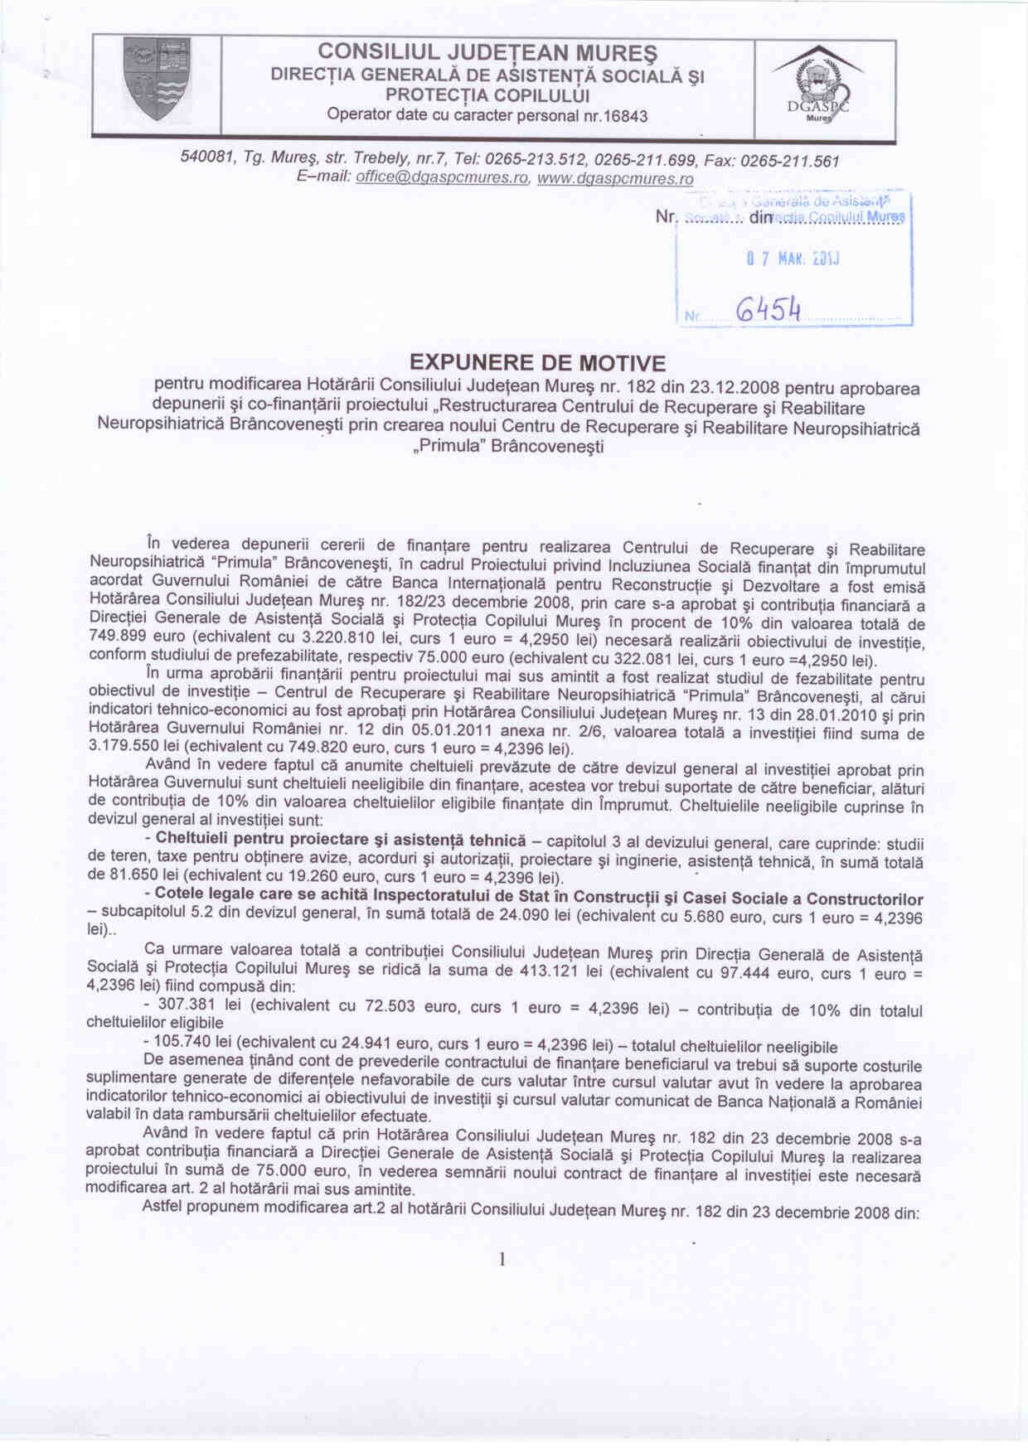

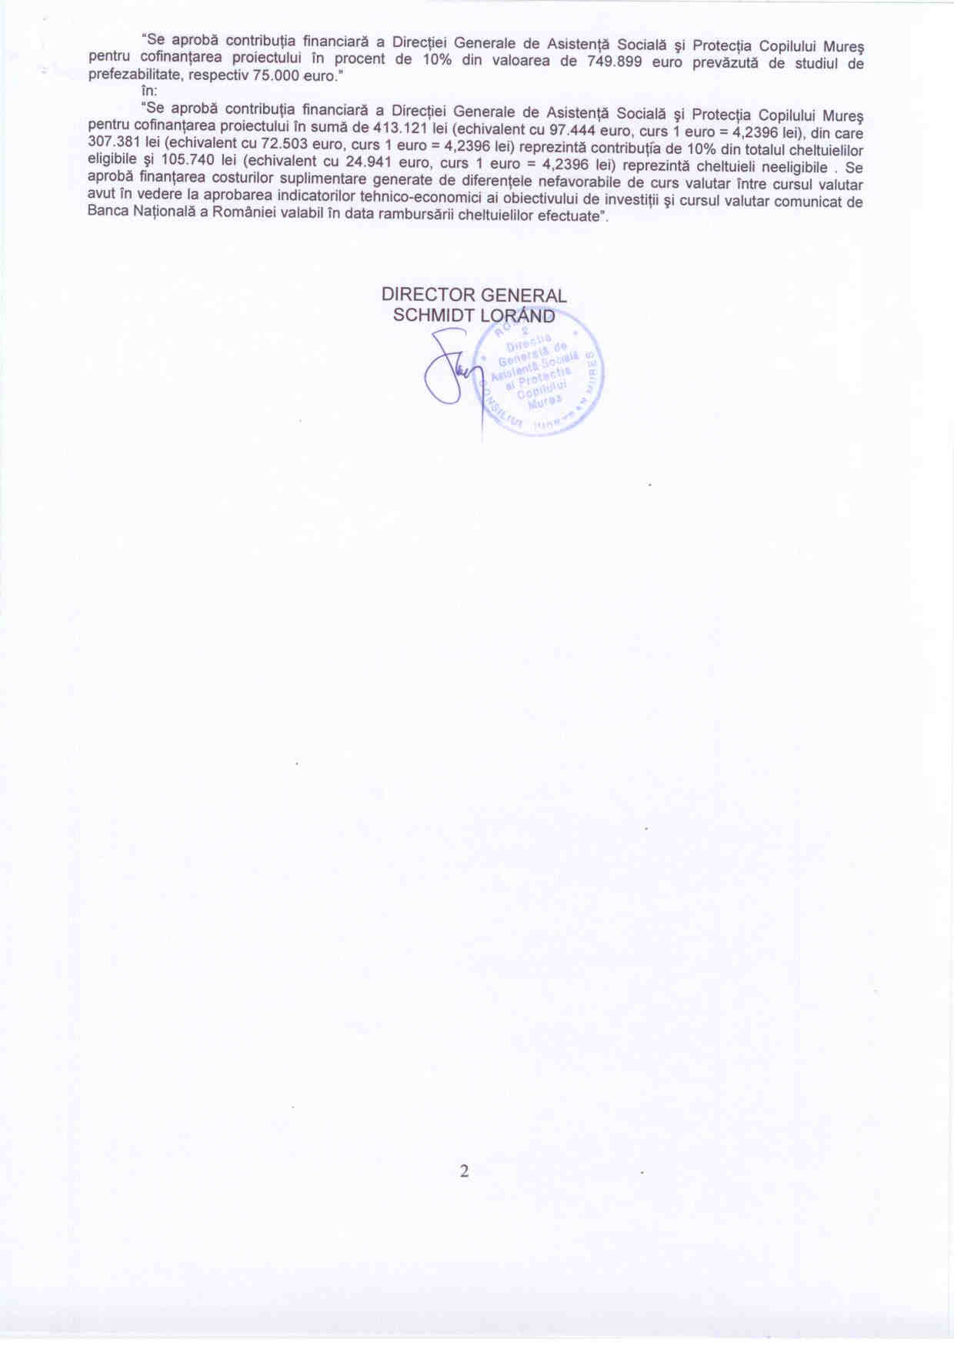

ROMÂNIA
JUDEŢUL MUREŞ
CONSILIUL JUDEŢEAN
DIRECŢIA ECONOMICĂ
Nr. 5384/21.03.2013

REFERAT
privind modificarea Hotărârii Consiliului Judeţean Mureş nr. 182 din 23.12.2008 pentru aprobarea depunerii şi co-finanţării proiectului „Restructurarea Centrului de Recuperare şi Reabilitare Neuropsihiatrică Brâncoveneşti prin crearea noului Centru de Recuperare şi Reabilitare Neuropsihiatrică „Primula” Brâncoveneşti

Prin adresa nr. 6454/07.03.2013 Direcţia Generală de Asistenţă Socială şi Protecţia Copilului a transmis Consiliului Judeţean Mureş proiectul de hotărâre şi expunerea de motive pentru modificarea Hotărârii Consiliului Judeţean Mureş nr. 182 din 23.12.2008.
Hotărârea Consiliului Judeţean Mureş nr. 182 din 23.12.2008 a fost aprobată în vederea depunerii cererii de finanţare pentru realizarea Centrului de Recuperare şi Reabilitare Neuropsihiatrică “Primula” Brâncoveneşti, în cadrul Proiectului privind Incluziunea Socială finanţat prin intermediul Ministerul Muncii, Familiei, Protecţiei Sociale şi Persoanelor Vârstnice din împrumutul acordat Guvernului României de către Banca Internaţională pentru Reconstrucţie şi Dezvoltare. Prin această hotărâre s-a aprobat contribuţia financiară a Direcţiei Generale de Asistenţă Socială şi Protecţia Copilului Mureş în procent de 10% din valoarea totală de 749.899 euro (echivalent cu 3.220.810 lei, curs 1 euro = 4,2950 lei) necesară realizării obiectivului de investiţii, conform studiului de prefezabilitate, respectiv 75.000 euro (echivalent cu 322.081 lei, curs 1 euro =4,2950 lei).
În urma aprobării finanţării, a fost realizat studiul de fezabilitate pentru obiectivul de investiţii „Centrul de Recuperare şi Reabilitare Neuropsihiatrică “Primula” Brâncoveneşti”, al cărui indicatori tehnico-economici au fost aprobaţi prin Hotărârea Consiliului Judeţean Mureş nr. 13 din 28.01.2010 şi prin Hotărârea Guvernului României nr. 12 din 05.01.2011, valoarea totală a investiţiei fiind de 3.179.550 lei (echivalent cu 749.820 euro, curs 1 euro = 4,2396 lei). Ulterior aprobării hotărârii de Guvern, s-a semnat contractul de finanţare nr. 2/17.06.2011, conform căruia durata de implementare a proiectului era stabilită la 20 de luni.
Având în vedere faptul că anumite cheltuieli prevăzute de către devizul general aprobat prin HGR nr. 12/2011 sunt cheltuieli neeligibile din finanţare, acestea vor trebui suportate de către beneficiar, alături de contribuţia de 10% din valoarea cheltuielilor eligibile. Cheltuielile neeligibile cuprinse în devizul general al investiţiei sunt:
– cheltuieli pentru proiectare şi asistenţă tehnică – capitolul 3 al devizului general, care cuprinde: studii de teren, taxe pentru obţinere avize, acorduri şi autorizaţii, proiectare şi inginerie, asistenţă tehnică, în sumă totală de 81.650 lei (echivalent cu 19.260 euro, curs 1 euro = 4,2396 lei);
– cotele legale care se achită Inspectoratului de Stat în Construcţii şi Casei Sociale a Constructorilor – subcapitolul 5.2 din devizul general, în sumă totală de 24.090 lei (echivalent cu 5.680 euro, curs 1 euro = 4,2396 lei)..
Ca urmare valoarea totală a contribuţiei Consiliului Judeţean Mureş prin Direcţia Generală de Asistenţă Socială şi Protecţia Copilului Mureş se ridică la suma de 413.121 lei (echivalent cu 97.444 euro, curs 1 euro = 4,2396 lei) fiind compusă din:
– 307.381 lei (echivalent cu 72.503 euro, curs 1 euro = 4,2396 lei) – contribuţia de 10% din totalul cheltuielilor eligibile;
– 105.740 lei (echivalent cu 24.941 euro, curs 1 euro = 4,2396 lei) – totalul cheltuielilor neeligibile.
Având în vedere faptul că perioada de implementare a proiectului, stabilită prin contractul de finanţare susmenţionat s-a finalizat în cursul lunii februarie anul curent, Direcţia Generală de Asistenţă Socială şi Protecţia Copilului Mureş a realizat demersurile necesare prelungirii contractului de finanţare până la data de 30.11.2013, în acest sens existând un proiect de contract de finanţare aflat în curs de semnare de către Ministerul Muncii, Familiei, Protecţiei Sociale şi Persoanelor Vârstnice în calitate de finanţator.
În conformitate cu prevederile contractului de finanţare şi proiectului de contract de finanţare referitoare la rambursarea cheltuielilor efectuate, beneficiarul va trebui să suporte costurile suplimentare generate de diferenţele nefavorabile de curs valutar între cursul valutar avut în vedere la aprobarea indicatorilor tehnico-economici ai obiectivului de investiţii şi cursul valutar comunicat de Banca Naţională a României valabil în data rambursării cheltuielilor efectuate.
Având în vedere cele de mai sus, considerăm necesară şi oportună modificarea Hotărârii Consiliului Judeţean Mureş nr. 182 din 23.12.2008 pentru aprobarea depunerii şi co-finanţării proiectului „Restructurarea Centrului de Recuperare şi Reabilitare Neuropsihiatrică Brâncoveneşti prin crearea noului Centru de Recuperare şi Reabilitare Neuropsihiatrică „Primula” Brâncoveneşti, conform solicitării Direcţiei Generale de Asistenţă Socială şi Protecţia Copilului Mureş.

PREŞEDINTE
Ciprian Dobre

DIRECTOR
Bartha Iosif

